**Tugas Sec 5**

* Memahami Penggunaan Command Line Interface (CLI)
* Tugas

1. Cobalah semua Linux Command yang sudah dijelaskan di slide. Sertakan hasil screenshot command beserta penjelasan.

→

* Basic Commands
* cal : berfungsi untuk menampilkan kalender bulan ini
* date : berfungsi menampilkan tanggal hingga waktu dengan lebih detail

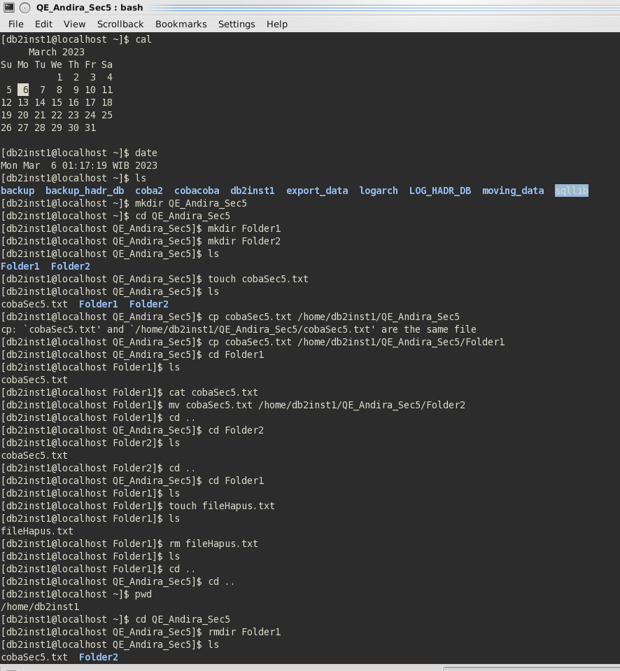

* File System Commands
* touch : berfungsi membuat file baru dan mengubah timestamp
* mkdir : berfungsi membuat satu atau banyak direktori baru
* cp : berfungsi menyalin file atau folder beserta isinya
* cd : berfungsi menjelajahi file atau direktori
* cat : berfungsi untuk menulis, menggabungkan, atau mencantumkan isi file
* mv : berfungsi untuk memindahkan atau mengganti nama file
* rm : berfungsi untuk menghapus file dalam direktori
* pwd : berfungsi untuk menemukan path direktori
* rmdir : berfungsi untuk menghapus direktori



* Processes Control Commands
* top : berfungsi untuk menampilkan daftar proses yang sedang berlangsung

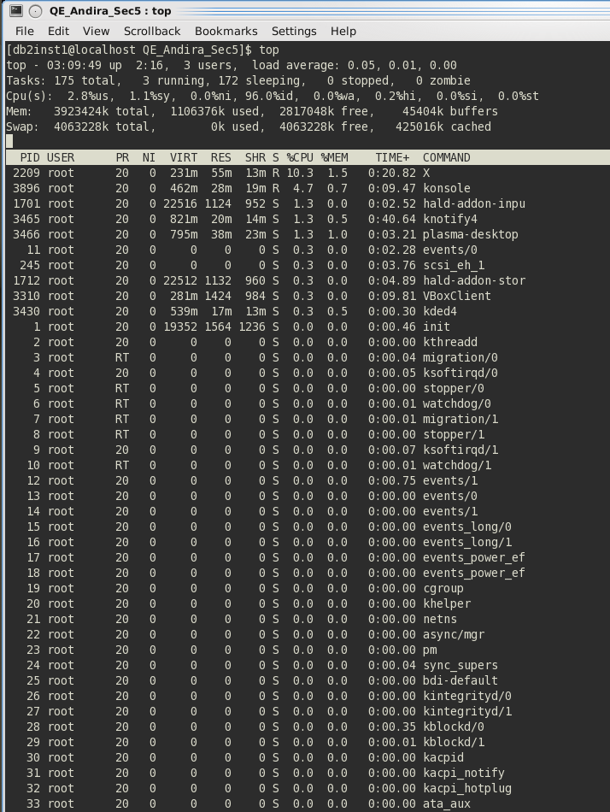

* clear : berfungsi untuk membersihkan terminal

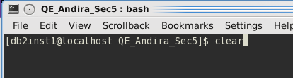

* history : berfungsi untuk melihat rekam jejak command yang telah digunakan

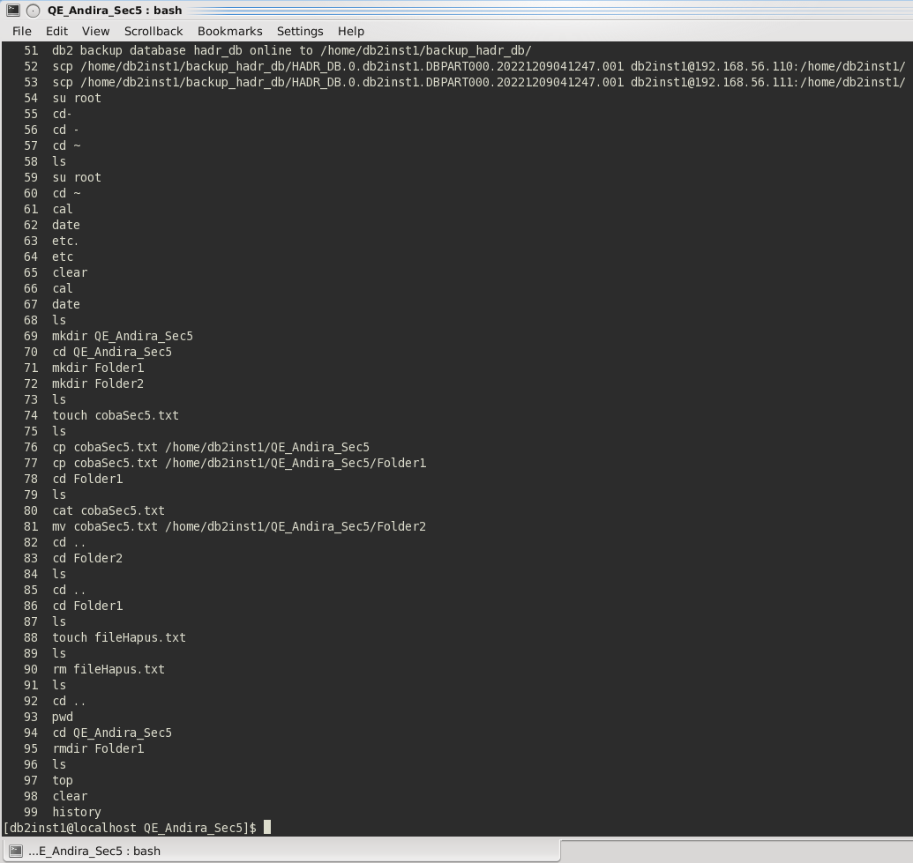

* Utilities Programs Commands
* ls : berfungsi untuk melihat file atau direktori
* sudo : berfungsi untuk melakukan tugas yang memerlukan akses root
* find : berfungsi untuk mencari file dalam direktori tertentu
* which : berfungsi untuk mencari file yang dapat dieksekusi atau lokasi program dari sistem file

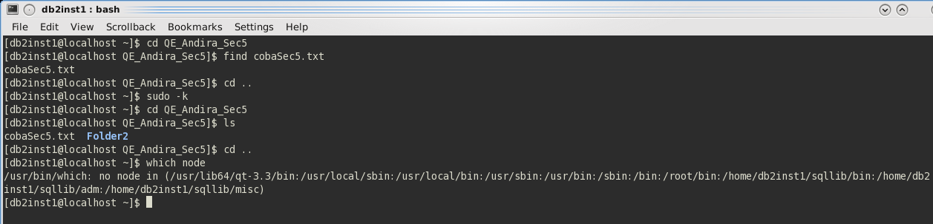

* File Access Permissions
* chmod : berfungsi untuk mengubah izin baca, tulis, dan eksekusi
* chown : berfungsi untuk mengubah atau transfer kepemilikan file

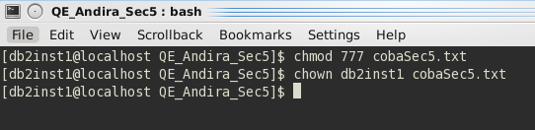

1. Buatlah shell script dengan minimal 5 command dan jelaskan. Sertakan hasil screenshot command beserta penjelasan.

→

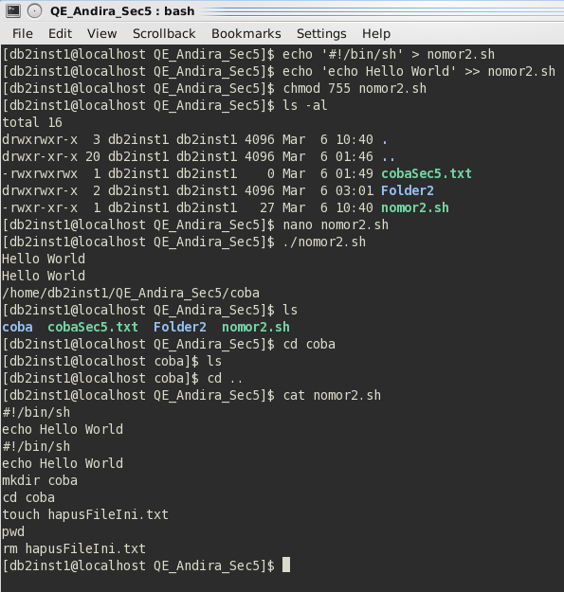

Berikut adalah hasil command shell script yang sudah saya buat, command - command yang saya gunakan adalah :

* echo : pada command echo ini berfungsi memasukkan string kedalam script
* echo : untuk echo dalam script ini berfungsi menampilkan string
* chmod : berfungsi mengubah file permission
* ls : untuk menampilkan isi file atau direktori
* ls -al : jika ls ditambahkan -al akan berfungsi menampilkan permission pada suatu file
* nano : untuk mengubah isi file yang telah dibuat
* ./ : berfungsi mengeksekusi file
* cat : melihat dan menampilkan isi file
* mkdir : membuat direktori coba
* cd : menjelajah folder coba
* touch : membuat hapusFileIni.txt
* pwd : mengetahui path direktori
* rm : menghapus file yang baru dibuat